«Хроники конкурса мастеров» №4, февраль 2011 года  Конкурс профессионального мастерства «Учитель года – 2011»  с л о в о о т р е д а к ц и и  Казалось бы, мы только познакомились с интересными, творческими, разносторонними людьми, и вот пришло время прощаться. Кто-то со слезами на глазах, кто-то с улыбкой на лице – так покидают конкурс участники «Учителя года – 2011», но с огромным багажом знаний, с интересными записями на полях своих тетрадей с пометкой «важно»!  Столько было сделано! И сегодня, с высоты птичьего полета, некоторым кажется, что далеко не все. Осталось еще много идей, сил, нереализованных возможностей. Но это не страшно, так как у «наших» конкурсантов есть ученики, которые болеют за них и ждут дома. А значит, им есть с кем поделиться новыми формами работы, зарядом своей позитивной энергетики. Как сказал один из участников предыдущего конкурса: «Конкурс «Учитель года» - это самая лучшая школа повышения квалификации!». Наверное, это и будет ответом на вопрос, над которым ломают головы уже давно: «Для чего нужен конкурс «Учитель года»? Мы надеемся, что каждый из участников открыл для себя и в себе что-то новое, получил от этого испытания массу положительных эмоций и хороший стимул для дальнейшей учительской деятельности.  Сегодня районный конкурс «Учитель года – 2011» подошел к концу. Но, как известно, там, где закрывается одна дверь, открывается новая. И открытие ее состоится в день начала областного конкурса.  На протяжении всего конкурса с вами работали, переживали за вас, сочувствовали вам, помогали и поддерживали:  Вы доказали, что каждый из вас достоин звания «Идеальный учитель»!  Желаем Вам успехов в дальнейшей работе, хороших учеников, творческих планов и исполнения самых сокровенных желаний! Здоровья Вам и большого счастья! Пусть рядом с Вами всегда будет удача!  С уважением, редакция газеты «Хроники конкурса мастеров».  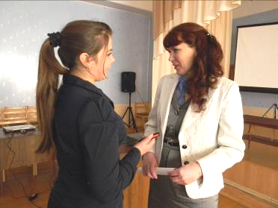  Интервью и статьи:  Глазунова Анна и Снедкова Анастасия  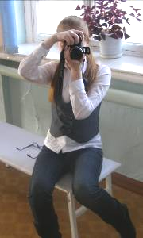  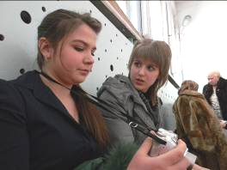  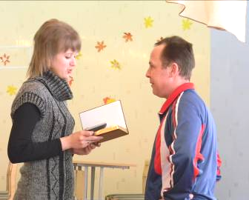  Фото:  Пряхина Татьяна и  Снедкова Анастасия | Управление образования  Администрации каслинского Муниципального района  Хроники конкурса мастеров    Печатный орган «Школьной Государственной Думы», выпуск №4, февраль 2011 год.  Газета создана при технической поддержке МОУ «Каслинская СОШ №27»  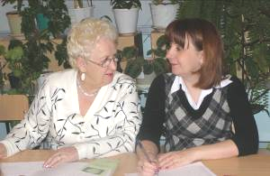  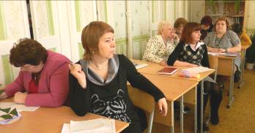    Вот и подошел к финалу районный конкурс профессионального мастерства «Учитель года – 2011», и нельзя оставить без внимания трудную работу жюри, ведь без них не было бы самого конкурса. Именно они организовали его, ярко провели и достойно оценили.  - Ирина Анатольевна, скажите, трудно ли было выбрать лидера конкурса?  - Выбирать было, конечно, сложно. Все конкурсанты очень сильные, у каждого есть свое видение предмета, который они преподают, свой взгляд на общение с детьми, на этапы конкурса, поэтому борьба была очень напряженная. Каждый день был неповторимым, и оценивание работы очень познавательно и, несомненно, интересно. Мне, например, как педагогу было очень интересно посмотреть. Ну, а лидер, конечно, определился, но его имя пока останется в тайне!  Лидия Андреевна, насколько интересно было работать в жюри? Что было самое трудное в этой работе?  - Жюри работать всегда интересно, потому что каждый год – это новые лица, новые личности! Мы с ними знакомимся, они делятся с нами своим опытом. Это всегда очень захватывающе!  Конечно же, мы, члены жюри, переживаем вместе с участниками и даже сочувствуем им, очень хочется оказать им какую-либо поддержку, на которую мы не имеем права. Именно в этом заключается, наверное, самая большая трудность нашей работы. Перед конкурсами мы проводим семинары, на которых буквально всё «от» и «до» расписываем и рассказываем обо всех этапах: что можно, что нельзя, даже как одеться! Тем не менее с досадой иногда приходится наблюдать, что некоторые наши советы были не приняты во внимание или, возможно, просто забыты. К примеру, конкурс «Учебное занятие» многие конкурсанты проводили как обыкновенный урок, на котором присутствовала большая групповая работа, было много ненужных пауз. На уроке она очень хороша и уместна, но в данном конкурсе такого в большом количестве быть не должно, всё должно быть стремительно и ёмко, причем на каждом конкурсе. Тогда можно было быстро оценить работу учителя, что для нас очень важно. Естественно, на каждом этапе учитель проявляет себя по-разному. Вот в сегодняшнем конкурсе «Классный час» для нас самым важным было мнение детей, потому что учитель уже показал себя, главной была оценка его детьми. А конкурсом в целом я, как и всегда, очень довольна. Много всего нового – это всегда прекрасно!  Конкурс профессионального мастерства «Учитель года – 2011»
« жизнь реальная и жизнь виртуальная »  «Хроники конкурса мастеров» №4, февраль 2011 года  Завершающий этап конкурса под названием «Классный час» прошел 11 февраля в МОУ «Каслинская СОШ№27». Волнению участников не было предела, ведь классные часы – самое трудное, но вместе с тем увлекательное задание.  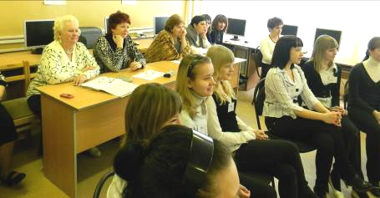  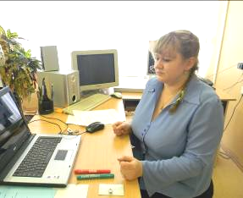  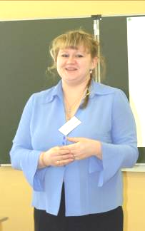  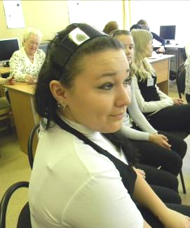  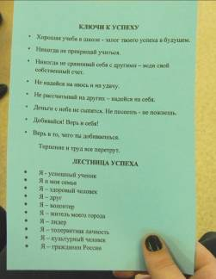  Знакомство Ольги Николаевны Бриненко с детьми началось с игры «Фруктовый салат», в ходе которой ученики менялись своими местами в соответствии с предложенными утверждениями. Ключевым вопросом, определяющим тему классного часа «Зависит ли будущее от меня?», стал вопрос: «Кто хочет быть успешным в жизни?». После него все ребята начали активное движение и поиск для себя новых мест.  Итак, что же значит быть успешным? Образование, карьера, машина, дом, семья, друзья и даже пенсия - всё это явилось элементами успеха, по мнению ребят. Как же можно определить успешного человека? Оказалось, что это не так уж и трудно: ребята с легкостью назвали то, что зависит от них на пути к успеху, и выяснили, что ко всему необходимо стремиться самим. Каждый определил, что для него наиболее важно на этом тернистом пути, но все, бесспорно, согласились с тем, что образование – главное условие успеха. Вниманию ребят также был предложен фильм под названием «Урок бабочки», наглядно показывающий то, что каждый должен сам прокладывать себе дорогу в этой жизни.  В конце беседы Ольга Николаевна раздала всем ученикам памятки, состоящие из ключей успеха: хорошая учеба, труд и многое другое. Подытожила беседу актуальная во все времена пословица «Терпение и труд всё перетрут», которая ни у кого сомнений не вызывала. | « р а з г о в о р п о с л е р а з г о в о р а »  «Хроники конкурса мастеров» №4, февраль 2011 года  После этого наитруднейшего испытания я решила спросить учителей, понравился ли им классный час, выбранная детьми тема и непосредственное общение с ними.    Ольга Николаевна Бриненко:  - Откровенно говоря, тема не понравилась. Я очень хотела тему «Взаимоотношения родителей и детей» или «Жизнь виртуальная и реальная», но получилось так, как получилось. А вот тема будущего им уже, по-моему, надоела, она всё время на слуху. Единственное, что мне действительно понравилось – это общение с детьми. Они очень интересные.  Выходящие из кабинета дети сказали, что беседа им понравилась, потому что она была очень легкой и позитивной.  Светлана Александровна Дунаева:  - Выбранная ребятами тема мне очень понравилась, она была самая интересная и яркая для данного возраста. Самое главное, что именно дети были заинтересованы в этой теме. Ребята мне очень понравились, они умеют грамотно рассуждать и главное - слушать.  Детям классный час запомнился надолго, так как он был очень ярким, интересным и заставил их задуматься о своём будущем. Большое впечатление на них произвела сама Светлана Александровна  Лена Нинеливовна Еремина:  - Мне все темы были очень интересны, но выбранная ребятами была более интересна именно тем, что для них она – самая близкая и актуальная. Сейчас они не понимают ценность реальной жизни: та же любовь, та же семья, отношения. Ребята интересные, поэтому мне, конечно же, понравилось общение с ними.  Девятиклассники отметили, что педагог блестяще сумел раскрыть тему разговора, им очень понравился звуковой фрагмент, предоставленный им в начале, не было неловких пауз и вообще беседа прошла на одном дыхании.  Юрий Борисович Толшмяков:  - Тема, предложенная мне ребятами, была единственной, к которой я подготовлен меньше всего. Но экспромтом у меня всё получилось, общение с ребятами было действительно познавательным и весёлым, выстроенным на взаимном интересе.  Ребята сказали, что учитель очень веселый, всем очень понравилось, как он провел классный час и объяснил предложенную для него тему  Наталья Андреевна Трубникова:  - «Жизнь реальная и виртуальная» была интересна как мне, так и ребятам. Я была ей рада, потому что беседа прошла очень хорошо, легко и позитивно  Ученикам разговор понравился, так как он был увлекательный. Запомнилась фраза: «Жизнь реальная одна, виртуальной жизни в ней места нет»  Татьяна Андреевна Уфимцева:  - Выбирая восьмые классы, я ждала предложенную ими тему, изначально прогнозируя именно её. Все предложенные темы неплохие, но эта детям более интересна в силу возраста. Два дня общения с этим классом мне очень понравились, потому что ребята очень открытые и легко идут на контакт, разговаривают, правильно мыслят. Их мысли полностью совпадают с моими мыслями, и это очень радует!  Восьмиклассники сказали нам, что классный час был очень необычный, а тема очень актуальна в данный момент.
« жизнь реальная и жизнь виртуальная »  «Хроники конкурса мастеров» №4, февраль 2011 года  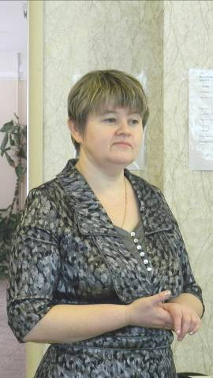  Перед тем, как перейти к непосредственной теме классного часа, Лена Нинеливовна Еремина познакомилась с ребятами и рассказала им историю своего имени «Лена». С самого начала ученикам было предложено взяться за руки, и ребята не сразу поняли, зачем они сделали это. Лена Нинеливовна поинтересовалась: почему же именно эту тему они выбрали? Ответ был очевиден, и все в один голос заявили, что эта тема им ближе. Затем участники беседы прослушали звуковой фрагмент о реальной и виртуальной жизни, ключевой фразой которого, по моему мнению, стала фраза «Не ты и не я – просто одинокий брошенный человек». Ребята с неподдельным интересом и живостью начали обсуждать этот фрагмент, активно общаясь друг с другом.  Какие же мы в виртуальной жизни, чем же нас так манит виртуальный мир? Затруднений этот вопрос не вызвал: здесь больше возможностей, здесь можно остаться самим собой, есть возможность быть нереально красивым или красивой. Реальный же мир страшен тем, что порой мы не можем исправить свои ошибки, получаем за них осуждение. В виртуальном мире всё намного проще, но! В нём нельзя прикоснуться! Прикоснуться к человеку, к его чувствам, окунуться в его взгляд, увидеть искреннюю улыбку. Именно в этот момент ребята поняли, почему же в самом начале им было предложено взяться за руки. Так просто, но сколько смысла вложено в это прикосновение!  Сильно затронул ребят вопрос, где же лучше любить: в реальной или виртуальной жизни? Это не удивительно, ведь перед нами – взрослые девятиклассники. Все согласились с тем, что лучше любить в реальном мире, но вот проще – в виртуальном, где всё легче. «Но ведь здесь всё нереальное», - сказала Лена Нинеливовна. И действительно, ребята тут же сказали, что в виртуальной жизни эмоции не столь яркие, как в реальной. Обсужден был также вопрос, почему родители против того, что их дети проводят столько времени в мире нереальном. Немаловажен был и тот факт, что ребята пришли к выводу, что за неделю в виртуальном мире мы не утрачиваем фактически ничего, а в реальной жизни мы теряем множество эмоций и искренних чувств.  В конце беседы ребятам было предложено подумать над предоставленными цитатами. Дети всё с тем же интересом, что и в начале урока, обсудили их. Мы пришли к выводу, что реальная жизнь намного лучше виртуальной, ведь только её мы можем прожить так ярко и искренне, а главное – всего лишь один раз!  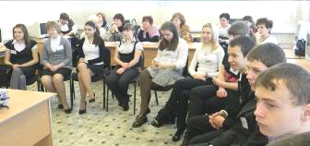  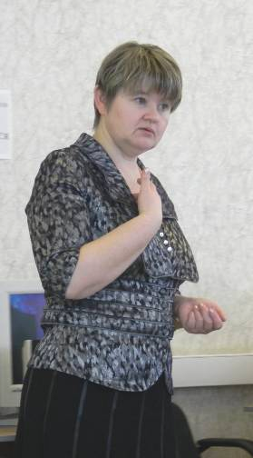  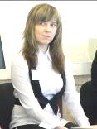 | « жизнь реальная и жизнь виртуальная »  «Хроники конкурса мастеров» №4, февраль 2011 года  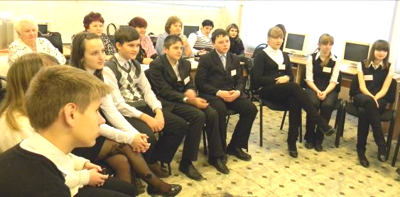  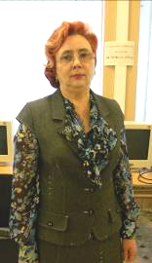  Тема классного часа, которую выбрали для Татьяны Андреевны Уфимцевой, учителя МОУ «Каслинская СОШ №24», восьмиклассники – «Жизнь реальная и жизнь виртуальная». Обсуждение началось с самого, пожалуй, волнующего и проблемного вопроса: сколько обмана таит в себе виртуальный мир? Ребята обсуждали это с интересом, выдвигали различные версии виртуального обмана и находили ему веские причины. По их мнению, виртуальная жизнь привлекает тем, что каждый хочет казаться лучше, чем есть в реальной жизни.  После обсуждения все ученики выдвинули свои «за» и «против» виртуального мира, затем им было предложено задуматься: можно ли разделить эти миры? Ответить на этот вопрос помогла Татьяна Андреевна, обсудив вместе с ребятами плюсы и минусы виртуального мира. Плюсов оказалось не так уж и мало: легкие знакомства, возможность общаться со всем миром, со своими родственниками и даже возлюбленными. Отмечено было большое количество различной информации, которая, к слову, может быть не слишком полезной. Отрицательной стороной медали стала виртуальная ложь. Благодаря взвешиванию этих плюсов и минусов все вместе мы пришли к выводу о том, что всё должно быть в меру. Кроме того, поговорили о вреде различных виртуальных игр, играя в которые ребята могут повредить свою психику. Ученики привели примеры такого воздействия на них и их знакомых.  В конце занятия каждый из ребят высказал свою позицию по отношению к реальному и виртуальному миру. Каждое мнение было своеобразно и важно для всех участвующих в обсуждении темы. Вместе с Татьяной Андреевной мы сделали вывод, что всегда должна быть золотая середина и что реальная жизнь намного красочней и интересней виртуальной.  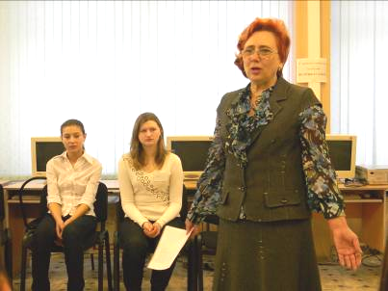  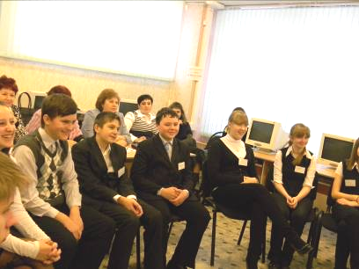
«зависит ли будущее от меня?»  «Хроники конкурса мастеров» №4, февраль 2011 года  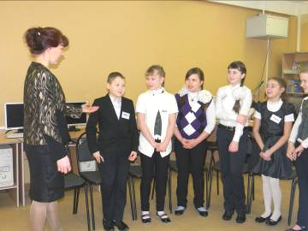  Светлана Александровна Дунаева начала свою беседу, поставив детей в нестандартную ситуацию: она предложила им сначала присесть, вспомнив, как называли ребят в детстве. Затем ребята встали и представили, как будут звать их в будущем. Таким образом, мы вышли на саму тему классного часа: «Зависит ли будущее от меня?».  С самого начала ребятам был задан вопрос: «Зависит ли ваше будущее от вас самих?». И ответы посыпались. Все ребята согласились, что человек – кузнец своего счастья. После этой беседы их разделили на 2 группы, каждая из которых составила девиз для своего будущего. У одной группы получился девиз «Я сам строю своё будущее», у другой «Мои поступки определяют будущее». Первый был уже разобран и понятен, но вот какие поступки определяют наше будущее? Ребята перечислили их множество: учеба, отношение к людям и многое-многое другое. На основе такого обсуждения Светлана Александровна предложила ученикам составить два проекта по группам: построить пирамидку действий, от которых зависит наше будущее, и собрать солнышко, лучики которого являлись бы неотъемлемыми его составляющими. В пирамидку действий входили учеба, общение, использование различных источников информации, развитие талантов и, конечно же, ведение здорового образа жизни. После этого ребята определили пройденные ступени, и выбрали те, которые ещё только предстоит пройти.  В конце классного часа мы вместе со Светланой Александровной сделали вывод о том, что их будущее действительно зависит от них. Светлана Александровна пожелала всем большой удачи в жизни, чтобы каждый смог построить своё светлое и счастливое будущее.  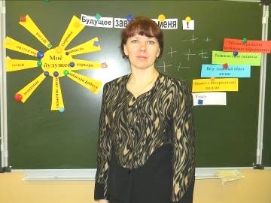  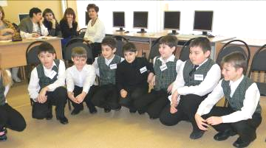  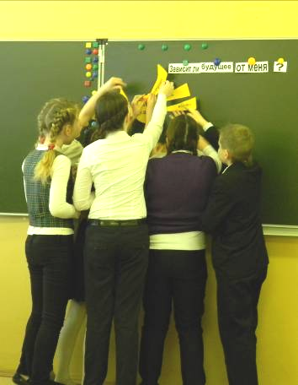 | « р а з г о в о р с у ч а щ и м и с я »  «Хроники конкурса мастеров» №4, февраль 2011 года  Наталье Андреевне Трубниковой досталась тема «жизнь реальная и жизнь виртуальная».  В самом начале Наталья Андреевна познакомила ребят с «реальным» зайцем, которого пускала по кругу и узнавала мысли учащихся. Сначала она хотела узнать, за какую всё-таки ребята жизнь: реальную или виртуальную. Все ответы сводились к одному: дети против виртуальной жизни, но всё равно без неё не могут. Как сказали многие, Интернет - это наркотик! Главное не подсесть. Девочки в основном говорили о том, что виртуальная жизнь никогда не заменит реальные эмоции, или реальную любовь никогда не заменит виртуальная. А мальчики больше склонялись к тому, что реальная жизнь - она одна. И её мы должны прожить реальной жизнью!  После таких ответов Наталье Ивановне стало интересно, зачем тогда нужна виртуальная жизнь? Многие смогли прийти к ответу на поставленный вопрос. Ответы звучат так:  - Создатель виртуальной жизни - человек! Значит, зачем-то ему это всё равно нужно.  - Мы живём на огромной планете. Многих судьба раскидывает по дальним странам и островам. Письма идут долго, поэтому лучший вариант - это Интернет!  Проходило долгое общение, и «реальный» заяц переходил из рук в руки учеников. Закончила Наталья Андреевна словами: «Если вы решили попробовать виртуальную жизнь, скажите себе «я под зависть не попаду…»  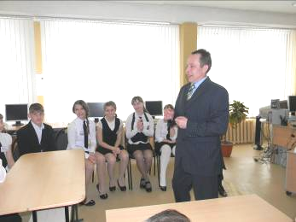  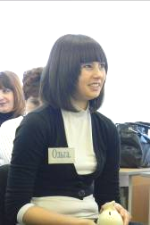  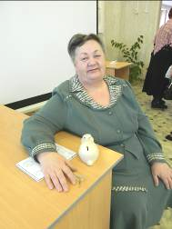  «Без кореньев даже полынь не растёт». Именно эту тематику выбрали дети для проведения классного часа преподавателем физкультуры «Огнёвская СОШ» Юрием Борисовичем Толшмяковым.  Классный час начался с вопросов о понимании детьми заданной тематики. Ответы были однотипны: нет родителей - нет детей. Учитель привёл в пример матрёшку. После небольшого, но интересного общения с детьми, Юрий Борисович предложил ученикам пройти тест и закончить цитаты, на что они с удовольствием согласились и абсолютно все приняли участие. В одной из работ дети обсуждали цитаты и пришли к выводу, что:  Моя семья - моя защита  Мои родители – самые, самые…  Радость в моей семье – когда я здоров  Свет в окнах моего дома – мой маленький собственный мир  Самое сокровенное желание моих родителей – чтобы я был счастлив!  После занимательного теста Юрий Борисович разделил всех на три группы, выдал каждой по листу, и попросил написать «письмо моей семье». Вот, например, одно из них:  «Дорогие мои мама и папа! С сегодняшнего дня я обещаю вам, что буду мыть посуду каждый день, лучше учится, меньше играть в компьютерные игры, убираться свою комнату, слушать ваши советы. Желаю вам здоровья, долгих лет, душевного тепла, удачи и успехов в карьере. Я вас очень люблю»  Урок Юрий Борисович закончил словами народной мудрости: «Чувства отца выше гор, а чувства матери глубже океана».

